Лабораторная работа № 2

Дискреционное разграничение прав в Linux. Основные атрибуты

Алади Принц Чисом

Содержание

# 1 Цель работы

Получение практических навыков работы в консоли с атрибутами файлов, закрепление теоретических основ дискреционного разграничения доступа в современных системах с открытым кодом на базе ОС Linux1.

# 2 Выполнение лабораторной работы

1. Создать пользователя guest. При помощи команды

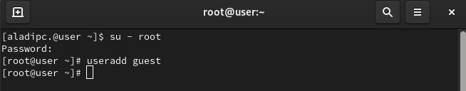

Рис. 1: yes 1 |adduser guest

1. Задать новому пользователю пароль, при помощи утилиты passwd.

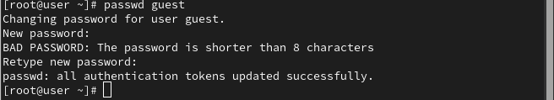

Рис. 2: пользователю пароль

1. Войти в новую сессию под пользователем guest.

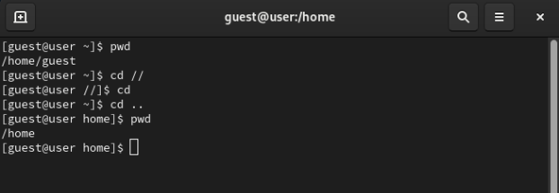

Рис. 3: guest

1. Открыть терминал и посмотреть в какой мы директории. Для этого будет использовать pwd (print workdir). Вывод команды можно увидеть на картинке fig. 1. Данная директория является домашней для пользователя guest.

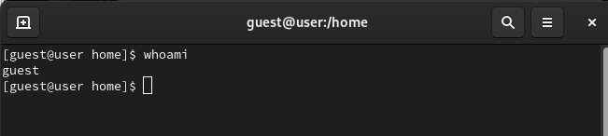

Рис. 4: Домашняя директория и вывод whoami

1. Для того, чтобы узнать username пользоваться, воспользуемся командой whoami 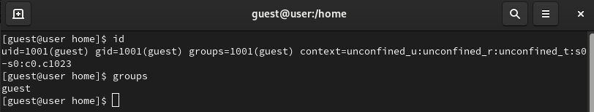=
2. Посмотрим на вывод команды id. Там мы видим UID, GID и дополнительные метки пользователя. Вывод информации о группах сопоставим (fig. 2) с тем, что мы увидем, при запуске команды groups.

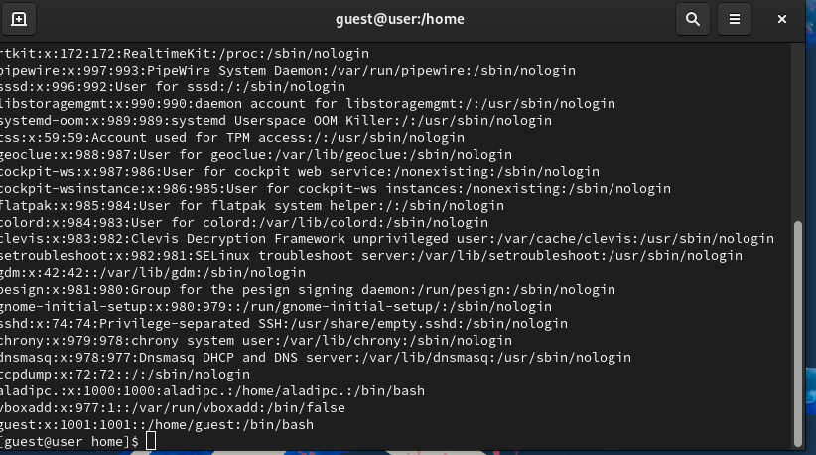

Рис. 5: id и groups

1. Пользователь guest и в приглашение командной строки имеет в себе username guest.

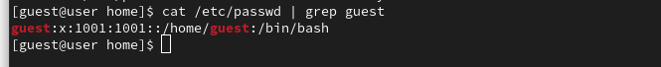

Рис. 6: Пользователь

1. В файле /etc/passwd лежит информация о всех пользователях системы (fig. 3). UID = 1001, GUID=1002.

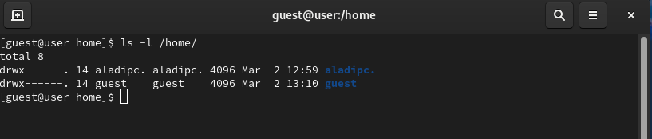

Рис. 7: /etc/passwd

1. В директории /home/ у нас находятся все папки для каждого пользователя системы (fig. 4) (кроме системных пользователей). На обоих папках права выставлены 700.

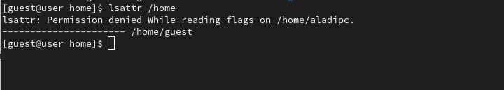

Рис. 8: /home директория

1. Расширенные атрибуты удастся посмотреть только для директорий, до которых может достучаться пользователь. Потому там и появилась ошибка доступа (fig. **¿fig:005?**).

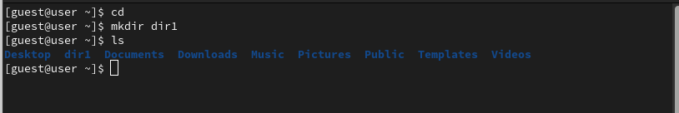

Рис. 9: lsattr /home директории

1. Создадим директорию dir1 в домашнем каталоге. Посмотрим на ее права и атрибуты (fig. 5). На dir1 выставлены права 755.

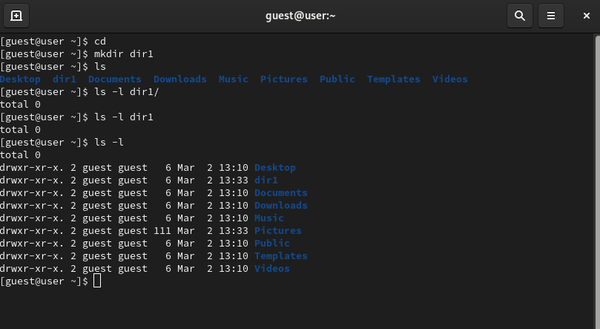

Рис. 10: dir1

1. Обнулим (fig. 10) права доступа, при помощи chmod.

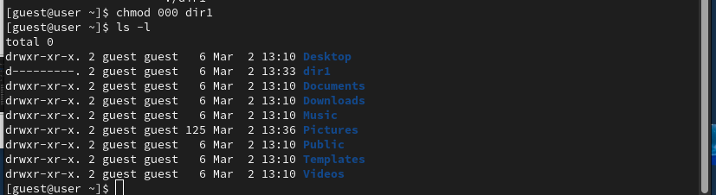

Рис. 11: 000 на dir1

1. При попытке создать файл — получаем ошибку доступа из-за отсутствия прав для кого-либо.

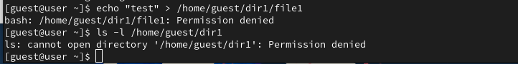

Рис. 12: Создание файла в dir1

1. Заполним таблицу “Установленные права и разрешённые действия”.

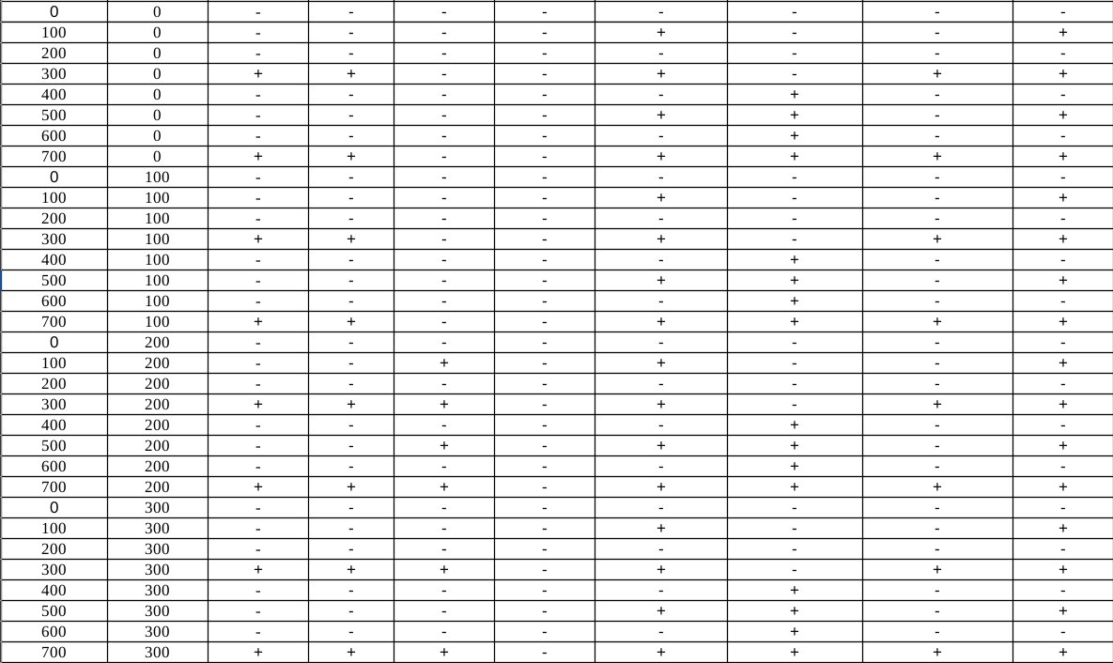

Рис. 13: “Установленные права и разрешённые действия” ч. 1

1. На основе таблицы (fig. 8;fig. 9) составим таблицу с “Минимальные права для совершения операций” (fig. 13).

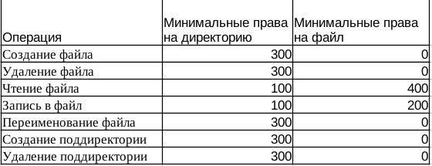

Рис. 14: “Минимальные права для совершения операций”

# 3 Выводы

По итогам выполнения работы, я приобрел навыки работы в консоли с атрибутами файлов. :::